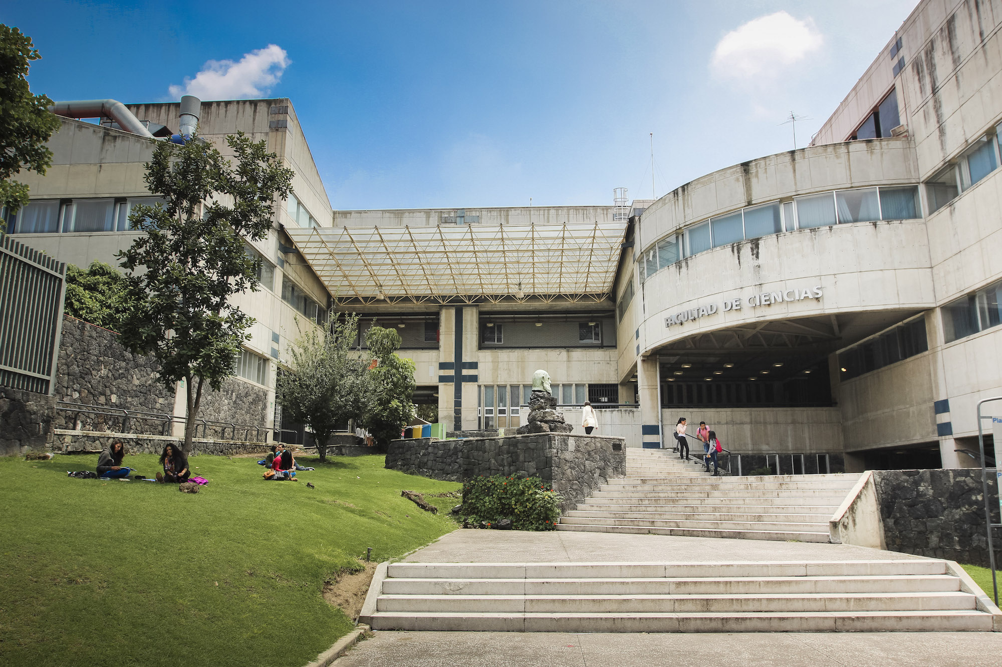

Criptografía y Seguridad – Tarea 3

Profesor: Manuel Díaz Díaz  
Ayudante: Gerardo Rubén López Hernández  
Ayudante de Laboratorio: José Canek García Aguilar

Cova Pacheco Felipe de Jesús

Curvas Elípticas